UZATMA AĞLARINDA SEÇİCİLİK
Her av aracının seçiciliğinde olduğu gibi; uzatma ağlarının seçiciliği de ağın yapısı, balığın şekli ve davranışı ile yakından ilgilidir.
Balığın ağda yakalanması üç farklı şekilde gerçekleşir.
- Saplanarak: Balığın vücudunun çevresinin ağ gözüne tam olarak girerek yakalanması.
- Galsamasından: Balığın ağ gözüne solungaçlarına kadar girerek yakalanması.
- Takılarak: Balığın ağ gözüne dişinden, çene kemiğinden ya da diğer uzantılarından yakalanması.
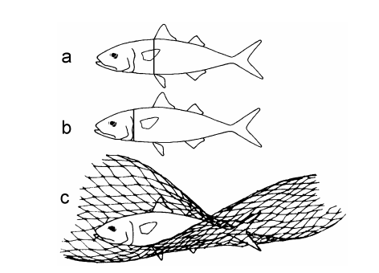
Ticari balıkçılıkta kullanılan galsama ağları en seçici av araçlarıdır, bu sebeple yakalanan bireylerin dağılımından seçicilik eğrileri çizilebilir. Galsama ağları ile avcılıkta kullanılan ağ gözünün sadece belirli bir boy grubunda etkili olacaktır ve bu boy grubundan negatif ya da pozitif yönde bir ayrılış olduğunda, yakalanma oranında düşüş meydana gelecektir. Buna ek olarak, aynı ağ göz uzunluğuna sahip olmasına rağmen, birbirinden farklı esnekliklere sahip materyallerden yapılan ağların optimum yakalama boyları birbirinden farklı olabilir.
Galsama ağlarında yakalamaya etki eden faktörleri, ağın yapıldığı materyal, ipin elastikiyeti ve donamdan sonraki gerginliği, ağ ipinin kopma kuvveti, uzaması, rengi, göz büyüklüğü, pot oranı, ağın su içindeki hareketi, balık sürülerinin su içindeki hareketi, balığın görme hassasiyeti ve su akıntılarının ağa etkisi olarak belirtebiliriz.
Balığın uzatma ağında yakalanma biçimini incelediğimizde, büyük balıkların genellikle operkulumün önünden, küçük balıkların genellikle galsamasından ya da saplanarak gerçekleştiğini, dolanarak yakalanmanın ise hem küçük hem de büyük boylu bireylerde gerçekleştiği görülür.
Uzatma ağlarında seçiciliğin kesin olarak tahmini çok zordur. Bunun için popülasyonu oluşturan tüm balıkların ve boy dağılımının tamamen bilinmesi gerekmektedir.
Alim TURAN
248760019

